- Leçon de littérature : Le fantastique au XXème siècle.
Définition du genre.

- Les objectifs (pour les élèves et pour moi, sur le plan des contenus et des démarches)
Cette leçon a pour objectif de faire découvrir aux élèves les caractéristiques du genre fantastique. Dans le cours de cette année scolaire, ils ont déjà lu diverses œuvres, telles que Le Horla de Maupassant, Frankenstein de Mary Shelley et La métamorphose de Kafka. A partir de ces œuvres, ils pourront déjà avoir une idée de quelques caractéristiques du genre fantastique. Grâce à la puissance allusive des images et de la musique, ils pourront compléter celles-ci. La lecture de « Le tableau » de Jean Ray aidera en ce sens également. Grâce à la brièveté de la nouvelle, il sera possible en une heure de cours de l’analyser, d’observer sa construction, grâce à la grille du fantastique.
Il s’agira ici, en référence à la fiche 4 du programme du 2e degré des humanités générales et technologiques, de permettre à l’élève de « […] comprendre et interpréter un texte littéraire, porter une appréciation personnelle sur le texte et faire part de sa lecture par divers moyens d’expression ». J’aimerais donc, finalement, que les élèves construisent par eux-mêmes une définition du fantastique, tout en étant aidés et guidés par des questions appropriées.
Quant à mon objectif, il sera donc de les guider de manière adéquate pour les mener à une définition valide du genre. Je voudrais également réussir à valoriser les réponses des élèves lors de cette leçon.

- Le contenu de la leçon (étapes, consignes, matière prévue, découvertes escomptées)
1. Je voudrais d’abord faire appel à ce qu’évoque pour eux le mot « fantastique ». Ils auront déjà étudié en classe différentes œuvres dans la veine du fantastique telles que Le Horla, de Maupassant, Frankenstein, de Mary Shelley et la Métamorphose de Kafka.
Je classerai au tableau les différentes réponses, selon qu’ils me citent : le type de personnage qui y intervient, les lieux, le temps de la narration, le type de narrateur, comment débute et finit une nouvelle fantastique, les sentiments que leur lecture provoque, les différents thèmes présents… Afin de les inspirer, je leur montrerai quelques images tournant autour du fantastique et je leur ferai également écouter une musique dite fantastique. Je leur laisserai quelques minutes afin de trouver cinq mots par rapport à ce genre.
2. Présentation de la grille du fantastique, d’Eric Maes. À ce stade-ci, je ne leur donnerai que les titres des six étapes du récit fantastique. Ils devront les retrouver dans le texte et m’expliquer en quoi consiste chaque étape.
- Introduction : une histoire banale, un décor réaliste, des faits ordinaires. Dans cette ambiance naturelle, tout est prêt pour qu’un événement insolite survienne.
- Avertissement : quelque chose se passe et inquiète le narrateur. Des phénomènes se répètent et font penser que c’est le fait d’une force surnaturelle. Le narrateur est averti, il devrait oublier la peur et l’angoisse qui s’installent.
- Transgression : le personnage n’a pas tenu compte de l’avertissement, il est allé au-delà, il ne maîtrise plus la situation.
- L’aventure : des faits étranges et inexplicables se produisent. L’aventure tourne à l’étrange, au cauchemar. Le personnage ne peut plus rien expliquer.
- La peur : au fur et à mesure des événements bizarres qui surviennent, la peur s’installe. Le personnage essaie de raisonner, mais devant les événements qui transgressent les lois du monde connu, il se laisse envahir par la panique.
- Conclusion : la fin de l’histoire. Le personnage est souvent mort ou perturbé. Le mystère et le malaise demeurent. Personne ne sait s’il faut croire au surnaturel ou si des éclaircissements peuvent expliquer rationnellement l’inexplicable.
Je les informerai qu’il ne faut pas non plus essayer de réduire toute nouvelle fantastique à ce type de schéma.
3. Ensuite, avant la lecture du Tableau, de Jean Ray, je leur dirai deux ou trois mots sur l’auteur.
- Jean Ray est né le 8 juillet 1887, à Gand.
- Selon la légende, il se serait engagé comme marin et aurait fait le tour du monde, participant à de la contrebande d'alcool durant la prohibition aux États-Unis.
- En 1925, il fait paraître Les contes du whisky, son premier recueil de nouvelles.
- En 1927, il est condamné pour "abus de confiance". Il fera 2 ans de prison et se retrouvera isolé et abandonné par sa famille et ses amis. Il entamera alors une collaboration plus ou moins anonyme avec plusieurs journaux et revues. Il sortira alors de prison et continuera son œuvre.
- Il publiera ,en 1932, La croisière des ombres qui n’aura aucun succès malgré la grande qualité des textes qui le compose. Toujours en 1932, il s'investira dans la série de fascicule populaire : Harry Dickson. Il ne fut en fait, initialement que traducteur des aventures de ce personnage de l'allemand vers le néerlandais puis vers le français. À la longue, il finit par trouver les textes d'origine si médiocres qu'il obtint l'accord de son éditeur pour ré-écrire les histoires à condition qu'elles respectent le titre et le dessin de couverture des recueils originaux. Parallèlement, il publiera des textes destinés à la jeunesse, aussi bien en français qu'en néerlandais.
- Durant les années de guerre, il publiera son plus fameux roman, Malpertuis (1943). Il ne cessera d'écrire jusqu'à sa mort le 17 septembre 1964, dans sa ville natale de Gand.
Jean Ray occupe la place la plus importante au sein de l'école belge du fantastique. Son œuvre se caractérise surtout par des histoires peuplées de fantômes et de créatures de l'au-delà ; la peur en est le moteur principal.
3. Je lirai ensuite une première fois le texte à voix haute en classe, en leur demandant d’être attentif à la construction du texte. Je m’arrêterai avant la fin, afin de faire appel à l’imagination des élèves et leur demander quelle pourrait être la fin selon eux.
4. Ensuite, après la lecture du texte, les élèves repèreront brièvement dans le texte le fonctionnement du fantastique, grâce à la grille du fantastique préalablement schématisée. Ils diviseront le texte « Le tableau » avec l’aide de cette grille. Je leur demanderai aussi s’ils ont des éléments à rajouter par rapport aux premiers éléments relevés sur le fantastique.
5. À partir de là, je leur laisserai quelques minutes pour élaborer une définition du genre. Les mots seront toujours au tableau pour les aider dans leur rédaction. Cependant, si quelques mots qui y apparaissent ne sont pas en adéquation avec le fantastique, il faudra le remarquer. Ainsi, s’ils confondent le fantastique avec le merveilleux ou la science-fiction, ce sera l’occasion de leur faire deviner la différence, notamment par la lecture d’un conte assez court ou d’une nouvelle de science-fiction assez courte.
7. Nous lirons ensuite quelques propositions de définitions.
8. Je leur distribuerai ensuite les Conditions du fantastique, de Tzvetan Todorov.
9. S’il reste encore un peu de temps, je leur lirai une ou deux nouvelles fantastiques de Jacques Sternberg, issues de son recueil Contes glacés, nouvelles très courtes et assez amusantes.

- Bibliographie
Œuvres littéraires :
- STERNBERG J., Contes glacés, STERNBERG J., Labor, Espace nord zone j, Tournai, 2004.
- RAY J., Œuvres complètes 2, Robert Laffont, Paris, 1964.
Œuvres d’initiation au fantastique :
- MALRIEU J., Le fantastique, Paris, Hachette, éditions Contours littéraires, Paris, 1992.
- MAES E., Lire et écrire des nouvelles fantastiques : une expérience d’enseignement du français menée en classe technique, documents du CEDEF, Louvain-La-Neuve, 1981.
- MONSIEUR J., BARONIAN J.-B. (recueil conçu et réalisé par), Le fantastique d’aujourd’hui, Rencontres internationales de l’abbaye de Forest, Centre international du fantastique, Forest, 1982.
Manuels :
- CANVAT K., DENYER M., DUFAYS J.-L., ROSIER J.-M, Français manuel, récit et poésie, 3e/4e secondaire, De Boeck, Parcours & références, Bruxelles, 2004.
- CHERDON C., CUYLEN P., DECUYPER A., JEANGETTE D., LOUBRIS P., PETRE A., POCHOU P.-M, Accès français, manuel 3e/4e, Fantastique, la nouvelle, De Boeck-Duculot, Bruxelles, 1998.
- LITS M., YERLES P., Le fantastique, Hatier, collection séquence, Bruxelles, 1990,

Sites internet :
- http://fr.wikipedia.org/wiki/Accueil
- http://www.lefantastique.net/

- Les documents remis aux élèves
a. Quelques images dites « fantastiques »
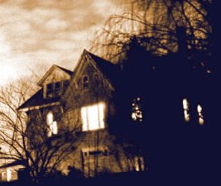
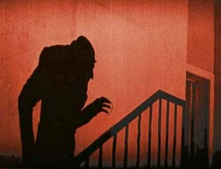
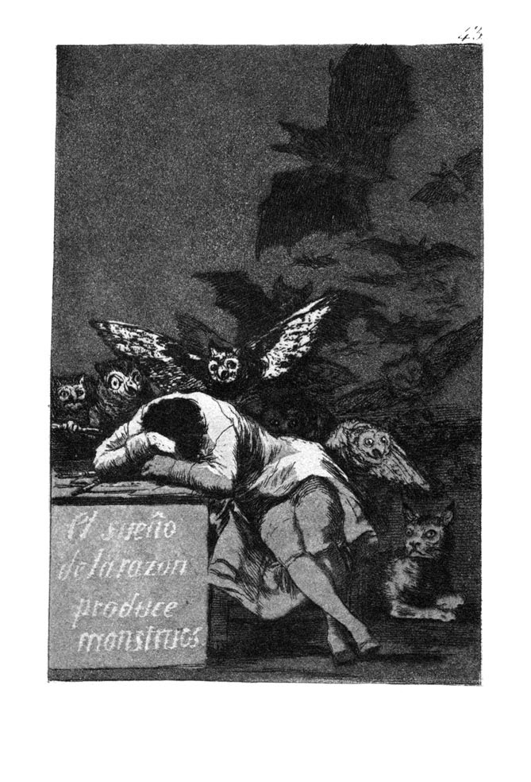
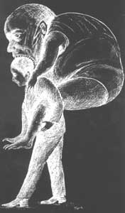

Joko fête son anniversaire, de Roland Topor

El sueño de la razón produce monstruos, de Goya, 1793-1796

b. Présentation de la grille du fantastique, d’Eric Maes.
- Introduction : une histoire banale, un décor réaliste, des faits ordinaires. Dans cette ambiance naturelle, tout est prêt pour qu’un événement insolite survienne.
- Avertissement : quelque chose se passe et inquiète le narrateur. Des phénomènes se répètent et font penser que c’est le fait d’une force surnaturelle. Le narrateur est averti, il devrait oublier la peur et l’angoisse qui s’installent.
- Transgression : le personnage n’a pas tenu compte de l’avertissement, il est allé au-delà, il ne maîtrise plus la situation.
- L’aventure : des faits étranges et inexplicables se produisent. L’aventure tourne à l’étrange, au cauchemar. Le personnage ne peut plus rien expliquer.
- La peur : au fur et à mesure des événements bizarres qui surviennent, la peur s’installe. Le personnage essaie de raisonner, mais devant les événements qui transgressent les lois du monde connu, il se laisse envahir par la panique.
- Conclusion : la fin de l’histoire. Le personnage est souvent mort ou perturbé. Le mystère et le malaise demeurent. Personne ne sait s’il faut croire au surnaturel ou si des éclaircissements peuvent expliquer rationnellement l’inexplicable.

c. « Le tableau », de Jean Ray, Les contes du whisky, 1925.
Photocopie de la nouvelle.

d. Définition du « fantastique », selon Tzvetan Todorov
Photocopie du manuel

